Sistema de Aquisição de Dados

Engenharia informática

TRABALHO REALIZADO POR:

Cidália Ribeiro N.º 10056
Joaquim Pimentel N.º 8496
Paulo Pereira N.º 10065

2003/2004
ÍNDICE

3
3
4
4
5
6
7
8
8
9
9
11
11

OBJECTIVOS --------------------------------------------------------------------
TRANSDUÇÃO ------------------------------------------------------------------
TRANSUTORES RESISTIVOS ----------------------------------------------
INSTRUMENTAÇÃO E SISTEMA DE MEDIÇAO ----------------------
CONDICIONAMENTO DE SINAL -----------------------------------------
CONDICIONAMENTO DE SINAL vs PONTE WEATSTONE ----------
CONDICIONAMENTO DE SINAL PARA RTDs ------------------------------
- LIGAÇÃO A 2 FIOS -----------------------------------------------
- LIGAÇÃO A 3 FOS -----------------------------------------------
- LIGAÇÃO A 4 FIOS ----------------------------------------------
COMPENSAÇÃO DE LIGAÇÕES --------------------------------------------
CONCLUSÃO ----------------------------------------------------------------------
BIBLIOGRAFIA --------------------------------------------------------------------

OBJECTIVOS

Para a realização do presente trabalho tivemos em conta os seguintes objectivos:

- Conhecer a relação existente entre transdutor e condicionamento de sinal;
- Funções desempenhado pelo “tópico” condicionamento de sinal;
- Funcionamento do condicionamento de sinal com pontes WEATSTONE;
- Condicionamento de sinais para termoresistores-RTDs;

INTRODUÇÃO

TRANSDUÇÃO

O primeiro passo necessário para o controlo computadorizado é converter as grandezas não eléctricas que pretendemos medir em grandezas eléctricas. Esta conversão de energia consegue-se por intermédio de dispositivos chamados de transdutores ou sensores.
Os transdutores podem ser classificados de muitas maneiras, nomeadamente em termos de aplicação, forma de conversão de sinais, natureza do sinal de saída, etc.

Classificação de Transdutores Sensores:

- Activos
_ Sensores activos geram directamente um sinal eléctrico em resposta a um estímulo.
_ Não emitem radiação.
_ Retiram energia do processo

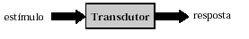
Figura 1

- Passivos
_ Sensores passivos requerem ser excitados por uma fonte externa de energia para operarem. Esse sinal de excitação é modificado pelo sensor, em função do estímulo (mensurando), para produzir o sinal de saída.
_ Podem retirar ou inserir energia no processo.

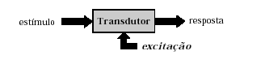

Figura 2

TRANSDUTORES RESISTIVOS

Fornecem uma resistência em resposta ao estímulo
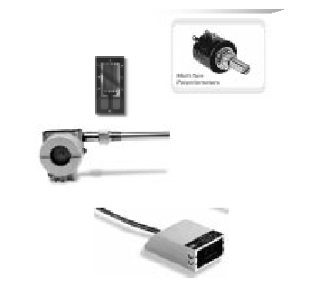
_ Potenciômetros
• Posição do cursor

_ Extensômetros
• Deformação linear

_ Termoresistores
• Temperatura

_ Fotoresitores
• Intensidade Luminosa

Figura 3

INSTRUMENTAÇÃO / CONTROLO E SISTEMA DE MEDIÇÃO

Instrumentação é o conjunto de dispositivos e técnicas utilizadas para monitorar e/ ou controlar fenómenos físicos que ocorrem num determinado sistema termodinâmico (processo).

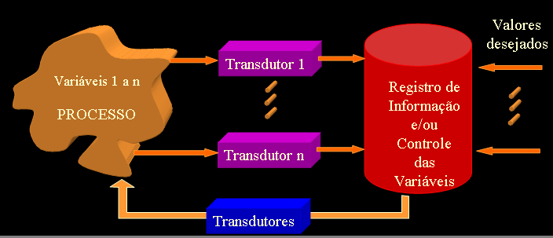

Figura 4

CONDICIONAMENTO DE SINAL

Devido ao grande número de transdutores e suas características, o condicionamento de sinais desempenha um papel importante com a finalidade de adequar o sinal para o conversor, que possui, de acordo com o fabricante exigências próprias. Deste modo o condicionamento de sinais proporciona a operação adequada para transformar a saída de um sensor em um valor para que possa ser lido pelo conversor.
Relativamente ao sistema de medição temos como tópicos para o sistema de medida (básico):

- Transdutor sensor - converte o mensurando num sinal eléctrico utilizável;
- Condicionador de sinal – converte a saída do transdutor num sinal eléctrico apropriada para o dispositivo de apresentação ou controle;
- Dispositivo de apresentação – apresenta a informação extraída do mensurando.

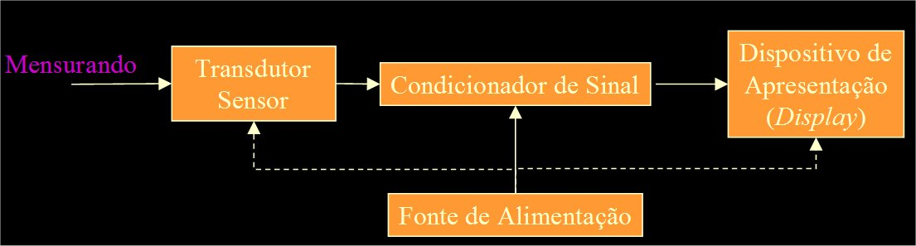

Figura 5

Num dado sistema de instrumentação/controlo tem-se como funções mais importantes desempenhadas por um bloco de condicionamento de sinal:

- Amplificação
- Filtragem
- Conversão
- Excitação
- Multiplexação
- Linearização

Amplificação – os sinais eléctricos produzidos pelos transdutores são normalmente de baixa intensidade, como é o caso dos termopares, podendo incluir níveis elevados de ruído. Para uma maior precisão e reduzir este ruído, o sinal deve ser amplificado de forma que a máxima tensão do sinal a ser condicionado coincida com a máxima tensão de entrada do conversor A/D. Usa-se na amplificação montagens com transístores ou circuitos integrados (amplificadores operacionais). Este é o tipo mais comum de condicionamento.

Filtragem – para evitar o aumento da potência de ruído (ou sinais indesejados) pode ser conveniente filtrar o sinal antes de uma amplificação.
Para sinais DC como temperatura, é usado um filtro de ruídos para atenuar sinais de alta frequência que podem reduzir a precisão de medição; para sinais AC como vibração, geralmente usa-se um outro tipo de filtro conhecido como filtro anti-aliasing. A filtragem é normalmente um procedimento implementado na forma de circuitos passivos ou amplificadores realimentados, montados com bobines e condensadores.

Conversão – é um tipo de condicionamento usado quando desejamos transformar um tipo de variação eléctrica em outra. Exemplo: uma variação de resistência pode ser convertida numa variação de tensão ou corrente.

Excitação - para alguns transdutores o condicionamento de sinal gera uma excitação, por exemplo os termistores e RTDs, requerem tensão externa ou sinais de corrente de excitação. Medições por RTDs são usualmente feitas com uma fonte de corrente que converte a variação de resistência em relação a uma tensão mensurável.

Multiplexação - técnica para medir diversos sinais com um único equipamento de medição, ou seja, com o uso de multiplexers são seleccionados sequencialmente os sinais de entrada e transformados num único sinal de saída. Desta forma evita-se a utilização de uma grande quantidade de conversores analógico/digital.

Linearização – pode ser feita por um amplificador que consiste num ganho modificado de acordo com o sensor utilizado. Ás mudanças nos fenómenos que estão a ser medidos, muitos transdutores, como os termopares, têm uma resposta não-linear.

CIRCUITOS EM PONTE (WHEATSTONE) vs CONDICIONAMENTO DO SINAL

Os circuitos de pontes (Figura 6) e divisores de tensão são duas técnicas de medida passiva que são, há muito tempo, largamente utilizadas para condicionamento de sinal. Embora os circuitos activos modernos substituam muitas vezes estas técnicas, há ainda muitas aplicações em que continuam a ser vantajosas.

Os circuitos de ponte são usados, principalmente, como uma forma exacta de medir variações de impedância. Estes circuitos são especialmente úteis quando a variação relativa da impedância é muito pequena.

É muito vulgar encontrar no ambiente industrial sinais que, além dos dados da medida, também têm ruído de alta ou baixa frequência. Por exemplo, um transdutor pode converter informação sobre a temperatura numa tensão contínua proporcional à temperatura.

Para eliminar o ruído quer de alta quer de baixa frequência, sem alterar a informação do sinal, pode usar-se um circuito passivo formado por uma resistência e um condensador.
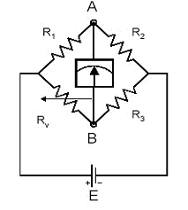
Figura 6: Ponte resistiva

Uma variação da resistência Rv (transdutor resistivo) provoca o aparecimento de uma tensão entre os pontos A e B, fluindo uma corrente no amperímetro. No caso de um sistema de controlo, o amperímetro poder-se-à substituir por um amplificador que amplificará a tensão UAB.

CONDICIONAMENTO DE SINAL PARA RTDs

- RTD – Resistance Temperature Detector
  - Características principais
    - Condutor metálico, sendo a platina o material mais utilizado
    - Praticamente lineares com Sensibilidade Baixa e Positiva
    - Dependendo do metal são muito estáveis
    - Faixa de Operação (-200 a +850 °C)
    - Baixíssima tolerância de fabricação (0,06% a 0,15%)

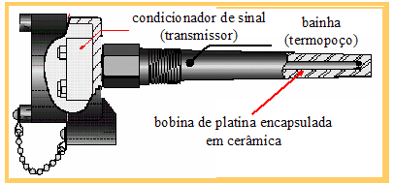

Um RTD (resistive temperature device) é um elemento de medição passivo, sendo assim necessário fornecer uma corrente de excitação e posteriormente efectuar leituras de tensão nos seus terminais. Com um simples algoritmo, é possível converter estas leituras de tensão em valores de temperatura.
Para evitar sobre-aquecimento causado pela corrente que flui no RTD, minimiza-se a corrente de excitação o mais possível. A forma mais simples de realizar medições de temperatura usando um RTD é o método 2 fios, ilustrado na figura a seguir.

- Ligação dos Termo-Resistores com Dois Fios

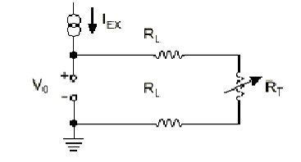
Figura 7
Usando este método, se o valor das resistências de carga são elevados, a tensão medida é significativamente maior que a tensão nos terminais do RTD.

- Ligação dos Termo-Resistores com Três fios

Uma forma usual de ligar estes elementos de forma a eliminar a resistência dos fios de ligação é usando três fios associados a uma ponte de Wheatstone, assim dois fios são utilizados para realizar a excitação do elemento sensor, já que este é um elemento passivo e um fio para extrair a tensão de saída junto com o outro braço da ponte de Wheatstone.

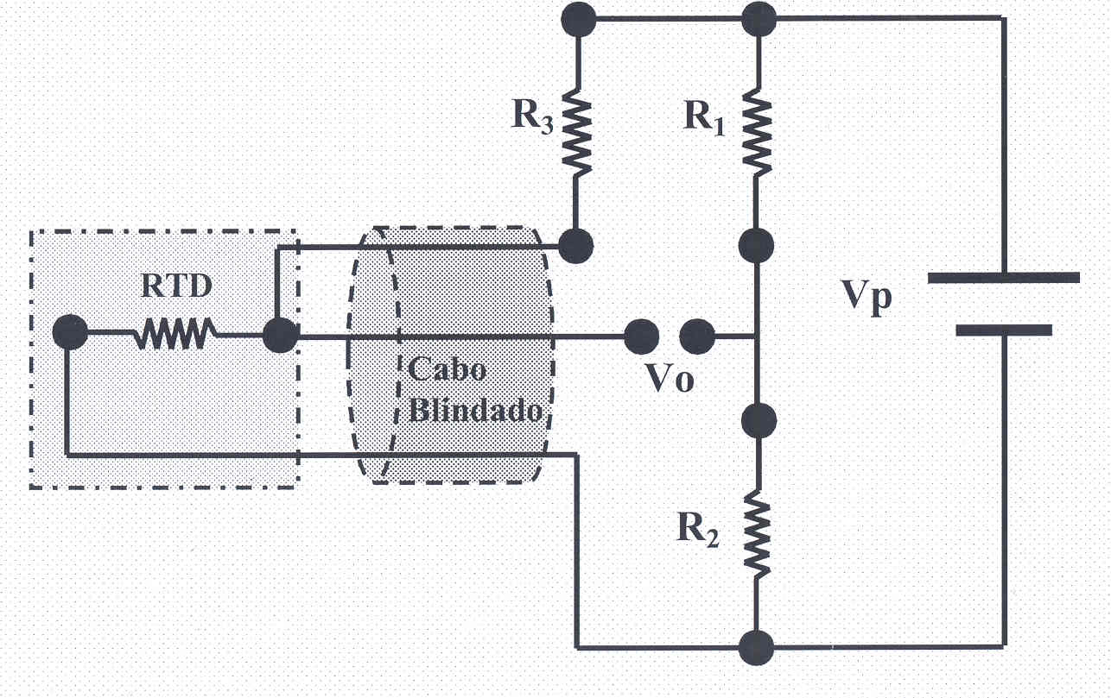

Figura 8

- Ligação dos Termo-Resistores com Quatro Fios

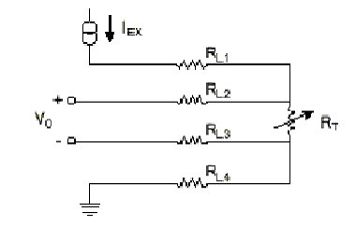

Figura 9

Para leituras mais exactas da tensão, nos terminais do RTD, usa-se o método 4 fios representado na figura anterior, que tem a vantagem de não ser afectado pelas resistências de carga.

COMPENSAÇÃO DE LIGAÇÕES

Como a percentagem de variação da resistência com a temperatura (0.4%) é muito baixa o RTD é geralmente inserido num circuito de ponte em que se detecta com exactidão a condição de equilíbrio. Para aplicações em controlo de processos a ponte necessita de ser auto-equilibrada.
A saída do circuito de reequilíbrio dá então a saída do controlador de 4 a 20mA ou 10 a 50mA. Os aspectos essenciais desse sistema estão ilustrados na figura 10. A linha de compensação no braço R3 da ponte é necessária quando os comprimentos das ligações são tais que os gradientes térmicos no braço do RTD podem provocar variações na resistência no fio. Estas variações dariam origem a uma informação errada sugerindo variações do próprio RTD. Usando a linha de compensação, aparece a mesma variação de resistência também no lado de R3 e não vai resultar desvio do equilíbrio de ponte.

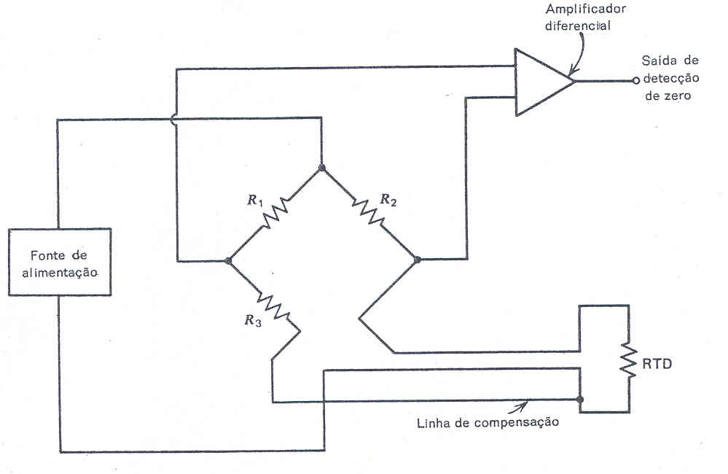

Figura 10. Note-se a linha de compensação neste circuito de condicionamento de sinal de RTD. Qualquer das resistências da ponte pode ser utilizada para reequilibrar a ponte.

A realimentação do controlador pode ser feita de muitas formas desde uma variação electromecânica de R2 até ao uso de uma fonte de corrente de reequilíbrio.
Como o RTD é uma resistência, há uma potência I²R dissipada pelo próprio dispositivo que provoca um efeito de aquecimento, um auto-aquecimento. Isto também pode causar um erro na leitura ou alterar o ambiente em fracas condições de medida. Logo, a corrente através do RTD deve ser mantida suficientemente baixa para evitar o auto-aquecimento. Sendo fornecida uma constante de dissipação nas especificações do RTD, este número indica a potência necessária para elevar a temperatura do RTD de 1 grau de temperatura, geralmente no ar sem agitação. Desta forma para uma constante de dissipação de 25mW/ºC a perda de energia I²R no RTD foi igual a 25mW e o RTD será aquecido a 1ºC.
A constante de dissipação é geralmente especificada em duas condições, ar livre₁ e banho de óleo₂ com agitação. Isto é devido à diferente capacidade do meio em transportar o calor para longe do dispositivo. Pode-se determinar o aumento de temperatura por auto-aquecimento a partir da potencia dissipada pelo RTD e da constante de dissipação através de:
∆T=P/P_{D}

Em que:
∆T= aumento da temperatura por auto-aquecimento em ºC;
P= potência dissipada no RTD pelo circuito em W;
P_{D}= constante de dissipação do RTD em W/ºC;

1-ar livre: mau contacto térmico, resposta do RTD lenta.
2-banho de óleo: bom contacto térmico, resposta rápida.

CONCLUSÃO

Após efectuarmos várias (e possíveis) pesquisas para a realização do trabalho em causa e após estudarmos o seu conteúdo final podemos tirar as seguintes conclusões:

- O condicionamento de sinal visa “pegar” na grandeza eléctrica fornecida pelo transdutor e adequá-la (convertê-la) ao andar seguinte da cadeia de instrumentação (conversor Analógico-Digital).
- Os condicionadores de sinal desempenham funções como: amplificação, linearização, excitação, multiplexação, conversão, filtragem,etc.;
- Para condicionamento de sinais, são muito utilizadas as pontes de WEATSTONE;
- Nos transdutores passivos, como é o caso dos RTDs, a alteração da grandeza que se pretende medir vai provocar uma variação de resistência, indutância ou capacidade. Torna-se então necessário converter a variação dessas grandezas (já eléctricas) num sinal de tensão ou corrente, recorrendo a circuitos em ponte (ver Figura 6).

BIBLIOGRAFIA

- Curtis,D.J.;Controlo de processos-Tecnologia e Instrumentação;Fundação Calouste Gulbenkian. Lisboa. 3ª edição.1990.
- www.ufrgs.br
- www.google.com
- www.isep.pt
- www.eu.uminho.pt

